PATAC DESIGN SPECIFICATION
（PDS）

标题：嵌入式软件开发标准——单元测试

概述：本文介绍软件开发过程中的软件单元测试应当满足的要求。主要针对函数级别的测试，包括边界测试，路径测试，功能测试等。

REVISION: 1.0.3
DATE: 2018-6-1

Author 董艳栋Yandong_dong@patac.com.cn
黄璐 Lu_Huang@patac.com.cn
shdpublic@patac.com.cn
Approval 泛亚软件中心

目录
1. 目的 3
2. 单元测试要求 3
3.1单元测试范围 3
3.2单元测试执行者 3
3.3单元测试准入条件 3
3.4单元测试工具 3
3.5单元测试内容 3
3.6单元测试覆盖率举例 3
3.7模型软仿测试 4
3.8模型软仿测试举例 5
3.9单元性能测试 9
3.10单元测试报告要素 9

目的
本文介绍软件开发过程中的软件单元测试应当满足的要求。主要针对函数级别的测试，包括边界测试，路径测试，功能测试等。

单元测试要求

3.1单元测试范围
（1）对于从第三方购买的商业软件（如M-Cal驱动或AutoSar协议栈），由于第三方保证软件的质量，由第三方给出测试报告，可以免做单元测试。
（2）用Matlab等工具建的模型，只需做模型级软仿测试，无须做代码级单元测试。若未进行过模型软仿测试，则仍然需要做单元测试。
（3）手写代码的所有函数均需做单元测试。对于代码行数多（多于200行有效代码），逻辑复杂，分支过多，需考虑重新划分软件单元，拆成多个子函数进行测试。

3.2单元测试执行者
程序的编码者作为代码的负责人，最适合做单元测试，若因为某些原因编码者不能亲自完成测试，可将单元测试任务交给其他人完成。若非编码者本人做单元测试，则需要编码者给出代码的功能说明，以便测试人员能了解代码的作用。

3.3单元测试准入条件
- 只有编译能通过，且无编译错误及编译报警的代码才能做单元测试。
- 先对代码做静态检查，修复静态检查问题后，再进行单元测试，提高效率。

3.4单元测试工具
单元测试时，可以用专业的测试工具，如CANTATA，TESSY等工具，也可以使用白盒调试的方法来测试，需要在测试报告中注明使用的测试工具。

3.5单元测试内容
1，需求测试
按照需求，设计测试用例，确保每一条需求都能测试到。
2，单元测试覆盖率
- 判定覆盖率（Decision Coverage），要求达到100%，即测试用例要保证函数的每条分支都要执行到。
- 条件覆盖率（Condition Coverage），要求达到100%，要求判定中的每个子表达式结果true和false都被测试到。
- 边界值覆盖率（boundary Value Coverage），要求达到100%，即所有输入的边界取值都要测试到。
- MC/DC 改进条件/判定覆盖，原则上要求达到100%，若不能实现需给出无法达到要求的原因。

3.6单元测试覆盖率举例
举例说明各覆盖率含意，如下的待测函数：
Uint8 Test1(Uint8 a, Uint8 b, Uint8 c)
{
Uint8 LReturn = 0;
if ((a < 10)&&(b<10))
{
/* 分支一*/
LReturn += 1;
}
if (c < 10)
{
/*分支二*/
LReturn += 10;
}
return LReturn ;
}
（1）设计如下的测试代码，TestCase1，a=1，b=1，c=1输出为11，则可保证所有分支均能执行到，则判定覆盖率达到100%。
（2）设计如下的测试代码，TestCase1，a=1，b=1，c=1输出为11；TestCase2，a=11，b=11，c=11输出为0，以上两条可保证所有的子表达式结果true和false都测试到，则达到了条件覆盖率100%。
（3）设计如下的测试代码，TestCase1，a=0，b=0，c=0输出为11；TestCase2，a=255，b=255，c=255输出为0，以上两条可保证判定所有的边界取值都测试到，则达到了边界值覆盖率100%。
（4）设计如下的测试代码，TestCase1，a=1，b=1，c=1输出为11，TestCase2；a=1，b=1，c=11输出为1；TestCase3，a=11，b=11，c=1输出为10；TestCase4，a=11，b=11，c=11输出为0，在本例中，则达到了MC/DC 100%。

3.7模型软仿测试
模型软仿测试内容如下：
(1)需求测试
按照需求，设计测试用例，对模型测试，确保模型MIL输出、SIL输出（可根据项目进行裁剪）和期望输出一致
(2)覆盖率测试
Decision 判定覆盖 要求T/F的路径都能走到。
Condition 条件覆盖 要求每个条件的T/F都出现过。
MC/DC 改进条件/判定覆盖。
以上覆盖率都需要达到100%，达不到需要写分析文档。
(3)模型单元测试提交物
- 测试报告：
  - 测试用例表
  - 覆盖率及分析报告
  - 需求追溯表
  - 测试用例评审记录
- 测试Vector：（可根据项目进行裁剪）
  - 输入输出信号mat文件
  - 测试结果截图
  - 标定文件
- 被测模型（可根据项目进行裁剪）

3.8模型软仿测试举例
举例：有一个需求：条件A并且条件B的情况下输出C赋值为1，否则为0
那在设计测试用例时可以这样考虑：
1.判定成立和不成立，各需要一个测试用例，可以设计测试用例 (A=1,B=1;)(A=1,B=0)
2.条件A为真和为假，条件B为真和为假，必须都包含在测试用中，且要满足MC/DC的思想：
即在B条件不变时，改变A会改变Decision，则取用例为(A=1,B=1)(A=0,B=1)
在条件A不变时，改变B会改变Decision，则取用例为（A=1,B=0) (A=1,B=1)
综上所述，删除重复的用例后，对这个需求的设计用例为：(A=1,B=1;)(A=1,B=0)(A=0,B=1)
这样的用例设计方法，既可以确认需求，又可以满足覆盖率。
- 填写测试用例表，可参考如下表格：

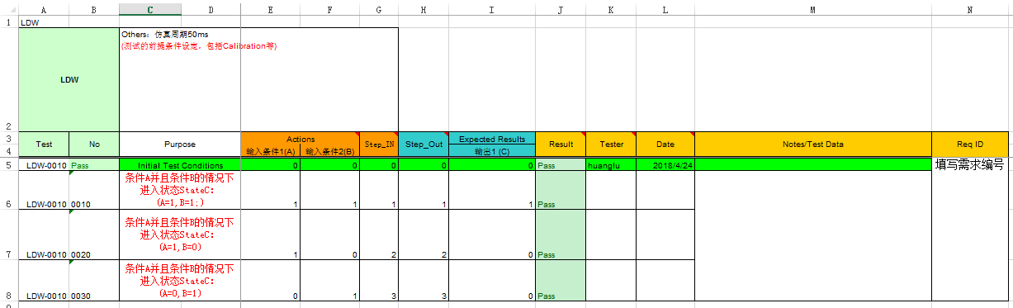
测试用例表需要包含以下元素：
- 测试用例编号
- 测试内容
- 输入信号，时间点，期望的输出信号
- 仿真周期
- 测试结果，测试者，测试时间
- 被测的需求编号
注：测试用例表需经过评审，并保留评审记录
- 模型测试
搭建测试模型，通过signal builder, from workspace等模块导入测试用例进行模型测试，观察期望值和MIL值，SIL值是否一致，截图保存测试结果。
- 填写需求追溯表，如下表格：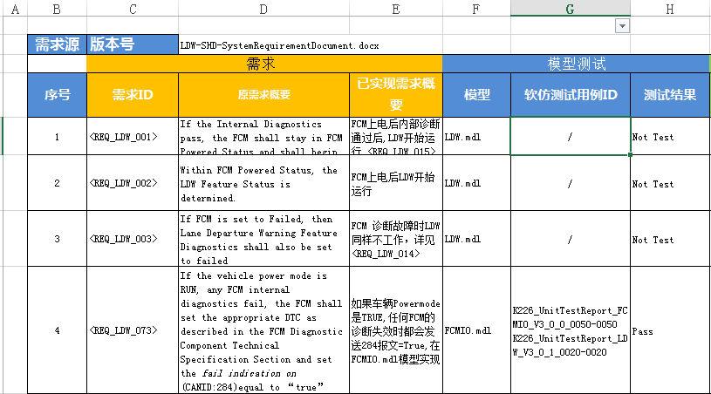
需求追溯表需要包含以下元素：
- 需求版本号，需求编号，需求内容
- 实现需求的模型
- 测试用例编号
- 测试结果

- 覆盖率报告分析
如使用matlab建模，并且使用自带工具coverage setting统计测试覆盖率时，请使用如下设置：

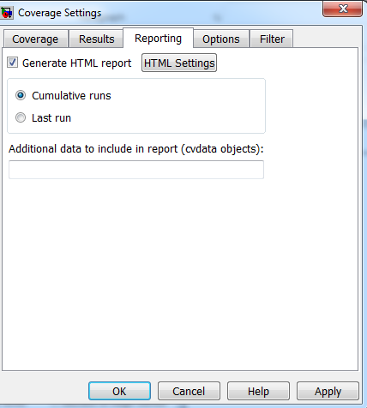
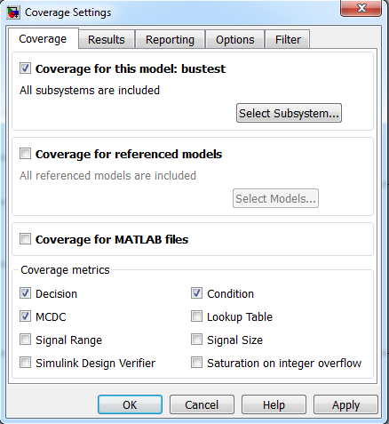
运行所有测试用例后，会生成一份html格式的覆盖率统计文件，内容如下：
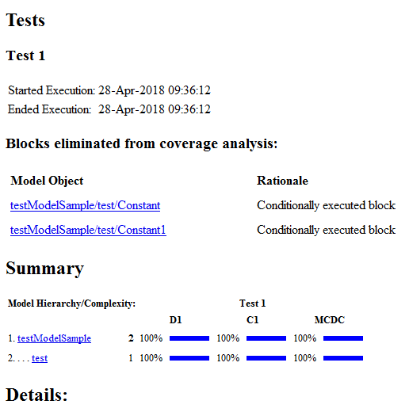

对D,C,MCDC三个指标的覆盖率要求达到100%，对于没有达到100%的部分，需要查看具体原因：
案例1：可以被覆盖的情况

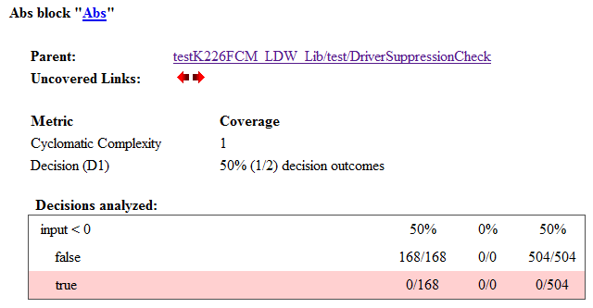

如上图所示为Decision覆盖的判断，true部分为粉色，代表block abs的input<0为true的分支没有被覆盖，可以针对性的给出input<0的用例来提高覆盖率

案例2：不能被覆盖的情况

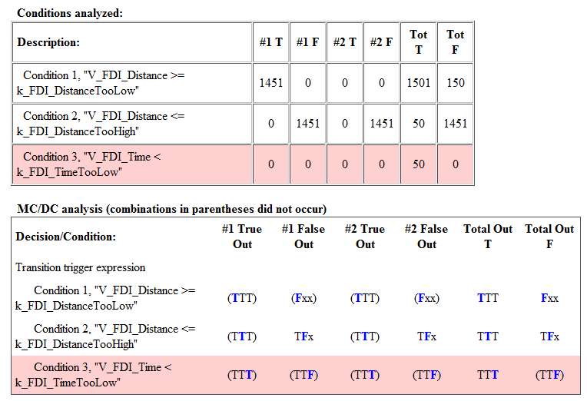

如上图，括号中（TTF）为未覆盖的测试内容，需要分析原因，分析如下：

V_FDI_Distance:分以下三种情况
Too low
Too high
Too low
Too high
(c)

(1)
(2)
(3)

V_FDI_Time:分以下三种情况

(a)
(b)
以下为模型中的逻辑：
if(2)&&(b)
elseif(2)&&(c)
elseif(3)&&(b)
elseif(3)&&(c)
elseif(2)&&(a)
elseif(1)&&(b)
elseif(1)&&(a)

不覆盖说明：2)&&(a)的(a)为F的条件为(b)或(c)，而(2)&&(b)，(2)&&(c)已经在上面的条件出现，所以不可能达到

由于特殊原因无法通过增加测试用例提高覆盖率的，这个时候需要把以上分析过程记录下来，写在《覆盖率分析报告.ppt》中。

3.9单元性能测试
（1）函数执行时间。模块级函数的最大执行时间需要在测试报告中写明，函数的平均执行时间需要在测试报告中写明。
（2）堆栈使用。模块级函数的最大堆栈使用需要在报告中注明。
（3）Flash及RAM占用。模块对Flash的占用及RAM的占用需要在报告中注明。

3.10单元测试报告要素
单元测试报告要素：
序号 | 测试要素 | 内容
1 | 所有待测函数列表 | 经过评审后确定的待测函数列表
2 | 单元测试人员
3 | 单元测试时间
4 | 单元测试环境 | 所用到的测试工具与测试方法
5 | 单个函数的测试结果 | 详细的测试用例与测试结果
6 | 单个函数覆盖率
7 | 函数执行时间 | 包括最大执行时间及平均执行时间
8 | 堆栈使用 | 函数最大堆栈使用量
9 | Flash及RAM占用
10 | 单元测试结论 | 是否要修改软件

Version | Date | Change Description | Revised By
1.0.0 | 2017-11-20 | Initial release | DYD
1.0.1 | 2018-3-1 | 增加单元性能测试章节 | DYD
1.0.2 | 2018-5-22 | 增加模型软仿测试部分章节 | 黄璐
1.0.3 | 2018-6-4 | 将代码单元测试的原则和模型仿测试原则统一 | DYD

